**বোতল ফ্রি**

 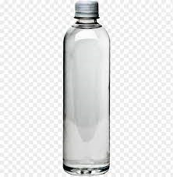

**২৫/৭/২০২১**

**উদয় শংকর মল্লিক প্রধান শিক্ষক জুর্গাছড়ি সরকারি প্রাথমিক বিদ্যালয়।**

**শিশু ও কিশোরদের জন্য একটি মজাদার গল্প।**

**আশা করি গল্পটি পড়ে সকলে আনন্দ পাবে।**

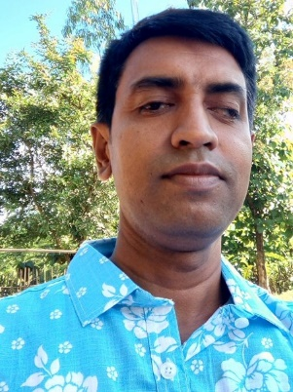

**অর্ক খুবই চঞ্চল। কথা বলতে ভালোবাসে। সবে মাত্র চতুর্থ শ্রেণিতে পড়ে। বয়সে ছোট হলেও বড়দের মাঝে প্রবেশ ছিল তার বড়দের মত। এটা কেন, ওটা কেন, আমিতো পারি। শেষ পর্যন্ত ধমক, যাও এখান থেকে। তবুও সে থামাবার পাত্র নয়। দাদুর সাথে ছিল তার খুবই ভাব। একজনের কথা আরেকজনকে না বলে পেটের ভাত হজম হতো না। কনো কিছু কেনার আগে যাচাই বাচাই করা তার সভাব হয়ে গিয়েছিল। দাদু কোথাও গেলে তারও যাওয়া চাই। দাদুর সাথে একদিন বাজারে গেল। তারা একটা কসমেটিক দোকান থেকে শ্যাম্পু কিনল। কিন্তু সে সেটা যাচাই বাচাই করার সুযোগ পেল না। কারন তার অন্য** **জিনীষে মনযোগ ছিল।** **হটা****ৎ সে বললো, দাদু তুমি কি কিনেছো? দাদু বললো, শ্যাম্পু। দেখি, বলেই উৎপাদন তারিখ‌ মেয়াদ** **উত্তীর্ন তারিখ সব ঠিকঠাক আছে কিনা ভালো কোরে দেখলো সে। দোকানদার যতই**



**বলছে বাবু খারাপ জিনিস তোমারদের দিব না। তোমরা আমাদের পুরনো কাস্টমার। তবুও নিখুতভাবে দেখতে লাগল। হটাৎ সে বলল আপনি কি ভাল করে দেখেছেন। দোকানদার বললো কী? দেখেন এটার সাথে পানির বোতল ফ্রি। দোকানদার বলল এ তো মিনা কার্টুনের মিনা। সে বলল হ্যাঁ, আমি মিনার থেকেও বুদ্ধিমান। কেও মেয়াদ উত্তীর্ন জিনীষ কিনলে আমি সতর্ক করে দেই। সে দাদুকে বলল, তুমি তো এটা নিতে না দোকানদার বুদ্ধি করে রেখে দিত। আমি না থাকলে কিজে হতো? দাদু একটু মুচকি হেসে বললো, সত্যিই দাদু আমি তো দেখেনি, শ্যাম্পুর সাথে পানির বোতল ফ্রি।**

**সমাপ্ত**